导入命令执行后会产生 两个日子文件 一个是自动生成 ，另一个是自己设置
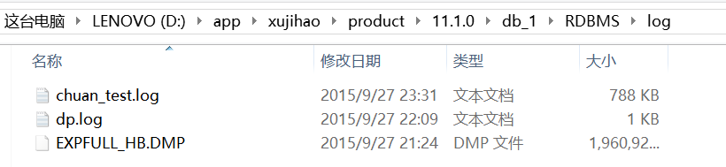

使用data pump前的设置 2012-03-19 09:12:03
分类： Linux
使用data pump前的设置
在所使用data pump前需要为使用者指定一个dump,log,sql 文件存放的位置。该位置是
通过目录对象来指定的，目录对象关联一个操作系统文件路径。目录对象的存在是为了
数据安全性与数据一致性的需要。
默认的dump,log,sql files的位置。
创建一个目录对象与目录之间的关联
SQL> create directory dump_test_dir as '/opt/oracle11g/admin/oracl';
Directory created.
SQL> create directory dump_dir as '/opt/oracle11g/test';
Directory created.
[oracle@zeng admin]$ cd /opt/oracle11g/test
只是创建目录关联，并不会实际的在操作系统的文件系统中创建目录，比如上面的
/opt/oracle11g/test 并不存在于操作系统文件系统中。所以与目录对象关联的操作
系统目录应该事先存在。
在unix,linux.windows nt 下已经有一个默认的目录对象存在data_pump_dir.该目录
对象是在创建数据库的时候或者数据库字典更新的时候创建的。该目录默认只有sys,system
才能读写。所有对于该目录没有权限的用户在使用data pump 前必须由DBA或者有
create any directory 权限的用户为之创建一个目录对象。并在使用data pump的时候
通过directory=directory_object 来指定使用的目录对象。
查看默认的目录对象信息。
SQL> select directory_name,directory_path from dba_directories
2 where directory_name='DATA_PUMP_DIR';
DIRECTORY_NAME DIRECTORY_PATH
------------------------------ ----------------------------------------
DATA_PUMP_DIR /opt/oracle11g/admin/oracl/dpdump/
默认的目录对象管理的目录的格式是：
ORACLE_BASE/admin/SID
ORACLE_HOME/admin/SID
如果有定义ORACLE_BASE，那么会在该目录下创建一个dpdump目录用于data pump操作。
如果没有定义ORACLE_BASE,那么会在ORACLE_HOME下创建一个dpdump目录用于data pump操作。
当创建完一个目录对象以后必须为使用该目录对象的用户授予read,write 权限。
SQL> grant read,write on directory dump_test_dir to zeng;
Grant succeeded.
注意这里的对目录对象的read，write 只是意味着可以通过oracle 数据库来read,write。
不代表用户可以直接的访问操作系统中对象的目录。 同样的与目录对象关联的操作系统
目录，oracle数据库必须对该目录具备读写的权限。

